Защитим будущее,
извлекая уроки из прошлого

УРОКИ, ИЗВЛЕЧЕННЫЕ ИЗ АВАРИИ
Дата происшествия: | 18.06.2017 | Мероприятия по локализации и устранению причин аварии:  - Проведение аварийно-восстановительных работ;  - Результаты расследования аварии обсудить на техническом совещании руководителей и специалистов ГУП МО «Мособлгаз»;  - Информацию о результатах технического расследования аварии разместить на официальном сайте ГУП МО «Мособлгаз»;  - Направить информацию о выявленных нарушениях в Административно-технический надзор Московской области;  - Внести изменения в исполнительно-техническую документацию;  - Привести трассу газопровода в соответствие с требованиями Правил охраны газораспределительных сетей;  - Обеспечить мероприятия по постановке на кадастровый учёт поврежденного газопровода высокого давления II категории;  - Обеспечить передачу сведений о наличии и месте прохождения газопроводов, проходящих по территории городского поселения Краснозаводск;  - Внести измерения в административный регламент предоставления муниципальной услуги по выдаче ордеров на право производства земляных работ на территории городского поселения Краснозаводск Сергиево-Посадского муниципального района Московской области, в части порядка согласования выдаваемых ордеров с организациями, эксплуатирующими инженерные сети и коммуникации.  - Направить материалы расследования в Администрацию Сергиево-Посадского муниципального района Московской области.  Извлеченные уроки:  Недопустимо проведение земляных работ в охранной зоне газопровода без согласования с газораспределительной организацией и присутствия на месте работ ее представителя.  Организация, эксплуатирующая сети газораспределения и газопотребления обязана обеспечивать их сохранность в течение срока эксплуатации.  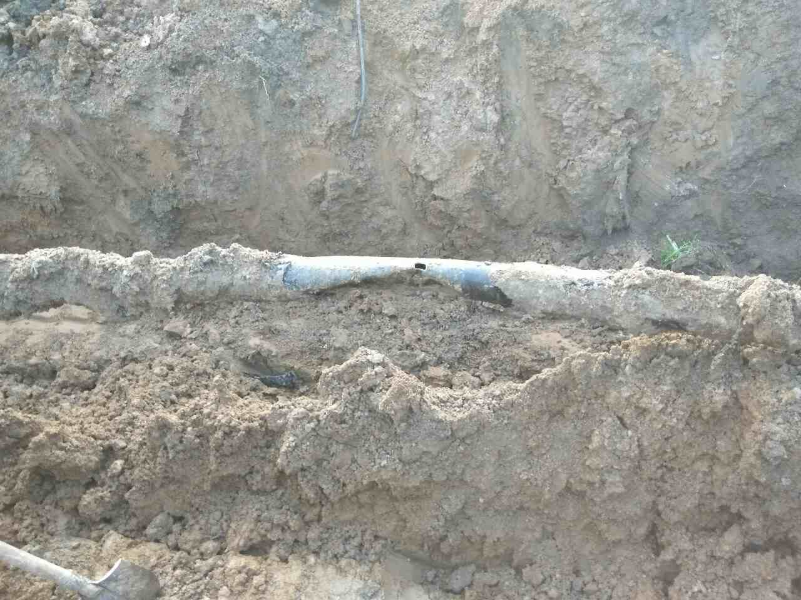  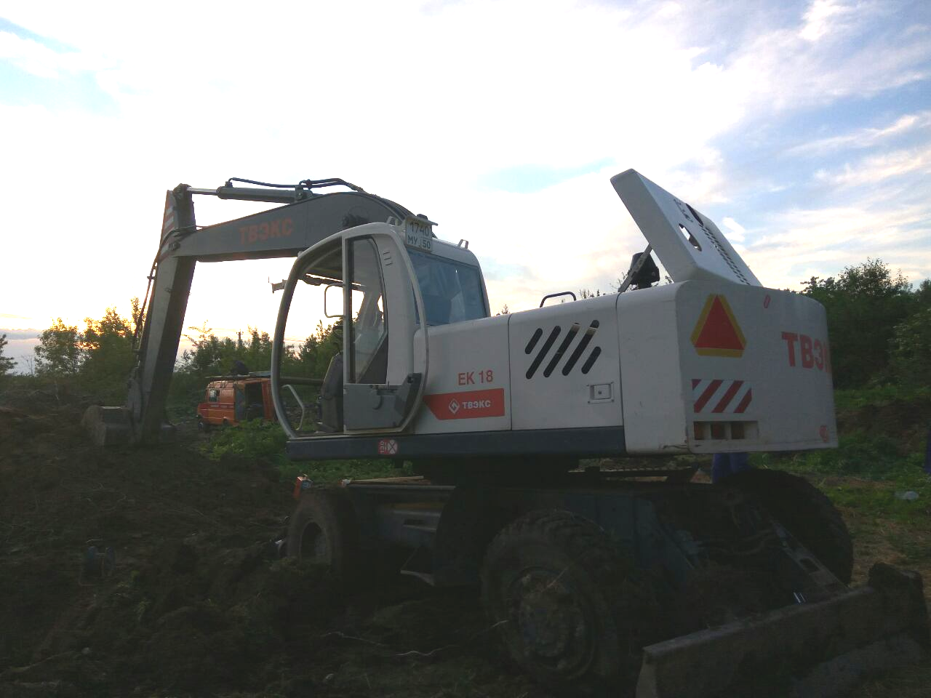
Наименование организации: | ГУП МО «Мособлгаз» «Мытищимежрайгаз»
Ведомственная принадлежность: | ГУП МО «Мособлгаз»
Место аварии: | Стальной подземный распределительный газопровод высокого давления II категории Р<0,6 МПа Ǿ108мм, расположенный  по адресу: Московская область, Сергиево-Посадский район,  г. Краснозаводск, ул.Горького, д. 4.
Вид аварии: | Разрушение сооружений
Краткое описание аварии:
При проведении земляных работ по планировке территории (организации площадки для занятий верховой ездой) частным лицом, экскаватором «ТВЭКС КЕ18» поврежден подземный распределительный стальной газопровод высокого давления II категории Р<0,6 МПа Ду 100, с выбросом природного газа в атмосферу. Воспламенения газа не произошло.
Последствия аварии:
(в т.ч. наличие пострадавших, ущерб)
Пострадавших нет. В результате аварии было отключено от газоснабжения 453 квартиры, 69 частных жилых домов и 1 коммунально-бытовая котельная.
Экономический ущерб составил 897,788 тыс. руб.

1. Технические причины аварии:
1.1. Механическое разрушение наружного распределительного стального газопровода высокого давления зубом ковша экскаватора при проведении земляных работ по планировке территории.
2. Организационные причины:
2.1. Проведение работ в охранной зоне подземного газопровода без письменного разрешения организации, эксплуатирующей газораспределительные сети;
2.2. Отсутствие строительного контроля и технического надзора со стороны подрядчика, за соблюдением требований безопасности при проведении земляных работ в охранной зоне газопровода;
2.3. Нарушение в части формирования земельного участка через подготовку и утверждение схемы расположения земельного участка на кадастровом плане территории;
2.4. Отсутствие в кадастре объектов недвижимости каких-либо обременений, связанных с наличием на данном земельном участке газопровода высокого давления и его охранной зоны;
2.5. Проведение земляных работ в охранной зоне газопровода с применением механизмов без согласования с организации, эксплуатирующей газораспределительные сети;
2.6. Отсутствие в административном регламенте предоставления муниципальной услуги по выдаче ордеров на право производства земляных работ на территории городского поселения Краснозаводск Сергиево-Посадского муниципального района Московской области, порядка согласования выдаваемых ордеров на производство земляных работ с организациями, эксплуатирующими инженерные сети и коммуникации;
2.7. Отсутствие в месте производства работ опознавательных знаков прохождения трассы газопровода высокого давления.

